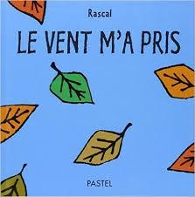



LANGAGE



*Acquérir le vocabulaire relatif à l’habillement.*

*Associer un vêtement à la partie du corps correspondant.*

*Prendre conscience qu’on ne porte pas les mêmes vêtements selon la météo. Commencer à comprendre ce qu’est une catégorie.*

❶ Cliquez sur le lien suivant et écoutez l’histoire avec votre enfant

<https://www.youtube.com/watch?v=peuyjYBq3LI>

❷ Quelques questions pour aider à la compréhension de l’histoire :

**Si votre enfant ne s’exprime pas, faites les questions réponses :**

* Qui sont les personnages de l’histoire ? *un épouvantail (expliquez ce que c’est), trois oiseaux*
* Que se passe-t-il dans l’histoire ? *Le vent fait s’envoler des vêtements.*
* Quels vêtements le vent a-t-il pris ? *un chapeau, une écharpe, deux gants, une veste, deux chaussures, un pantalon, une chemise, deux chaussettes, un slip*
* Ecoutez à nouveau l’histoire avec votre enfant pour vérifier que tous les vêtements ont été cités.
* Sur quelle partie du corps met-on un chapeau ? ***sur*** *la tête*
* Sur quelle partie du corps met-on une écharpe ? ***autour*** *du cou*
* Continuer de poser cette question avec les autres vêtements.

☺ Plus tard dans la journée, à l’heure où votre enfant va au bain ou se met en pyjama, faîtes le jeu suivant :

Soufflez et dites : « Le vent m’a pris mon pull (votre enfant enlève son pull), le vent m’a pris mes chaussons (votre enfant enlève ses chaussons) … continuez jusqu’au déshabillage complet pour que votre enfant comprenne qu’au départ de l’histoire l’épouvantail était habillé mais qu’à la fin il est nu car le vent lui a **enlevé** tous ses vêtements

Un autre jour

A faire plusieurs fois :

❶ Cliquez sur le lien suivant, fermez le son et appuyer tout de suite sur pause.

<https://www.youtube.com/watch?v=peuyjYBq3LI>

❷ Donnez le titre de l’histoire.

❸ Reprenez la lecture de l’histoire et demandez à votre enfant de la raconter en même temps que les images défilent. **Si votre enfant ne s’exprime pas, faites les phrases .**

❹ Remettez l’histoire au début avec le son cette fois puis écoutez l’histoire avec votre enfant.

❺ Une fois l’histoire terminée, demandez à votre enfant :

* Que se passe-t-il dans l’histoire ? *Le vent fait s’envoler des vêtements.*
* Quel vêtement le vent a-t-il pris en **premier** ? *Le chapeau*
* Quel vêtement le vent a-t-il pris en **dernier** ? *Le slip*
* **Si votre enfant ne s’exprime pas, faites les questions réponses.**

❻ Maintenant, jouons !

Préparez 2 vêtements : un slip, une chaussette.

* Faites observer et nommer les vêtements à votre enfant.
* Cachez les objets en posant une taie d’oreiller dessus.
* Demandez à votre enfant de donner le nom de tous les objets cachés sous la taie sans en oublier.
* Le vent arrive, il va souffler … Enlever la taie pendant 30 secondes, puis faites fermer les yeux à votre enfant (ou tourner le dos) et retirez un objet que vous cachez dans la taie.
* Quel vêtement le vent a-t-il pris ? Demandez à votre enfant de donner le nom de l’objet soufflé par le vent.
* Vérifiez ensemble en regardant dans la taie.
* Recommencez ainsi avec tous les vêtements.

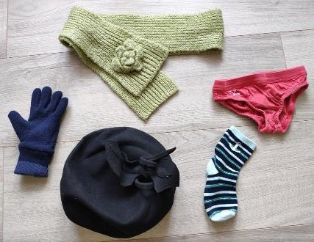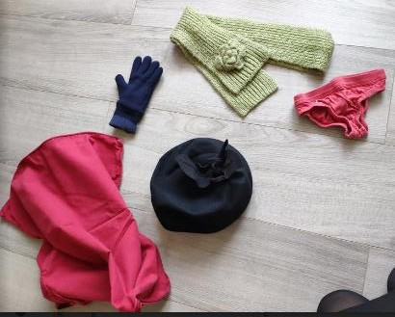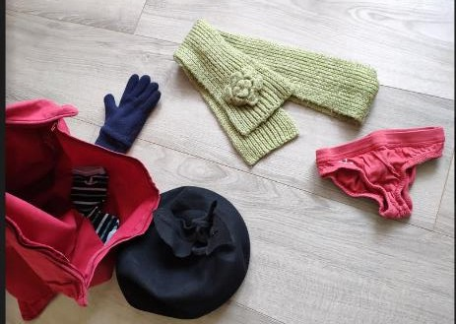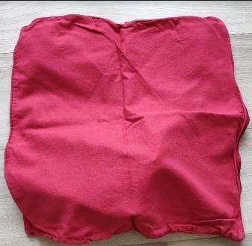

# ☺ Vous pouvez refaire ce jeu tous les jours :

* en changeant les vêtements
* en augmentant leur nombre : 3,4 ,5 vêtements ou plus si votre enfant y arrive

*Un autre jour :*

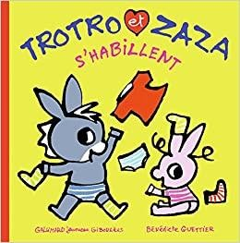❶ Cliquez sur le lien suivant et écoutez l’histoire avec votre enfant. <https://www.youtube.com/watch?v=3Sb02JJVin0>

❷ Posez des questions pour savoir ce que votre enfant a compris :

* Qui sont les personnages de l’histoire ? *Trotro, sa sœur Zaza et leur papa.*
* Qui est Trotro ? *Un âne.*
* Que fait-il ? *Il s’habille.*
* A quel moment de la journée se passe l’histoire ? *Le matin.*
* Comment le sais-tu ? *Parce que Trotro et Zaza étaient en pyjama au* ***début de l’histoire*** *et qu’****ensuite*** *ils s’habillent.*

**Si votre enfant ne s’exprime pas, faites les questions réponses.**

❸ Ecoutez l’histoire à nouveau et faites des pauses.

* Demandez à votre enfant d’observer Zaza ou s’il n’est pas capable de s’exprimer, faites vous-même les questions réponses.
* Que penses-tu de Zaza ? *Elle n’a pas ses vêtements au bon endroit.*
* 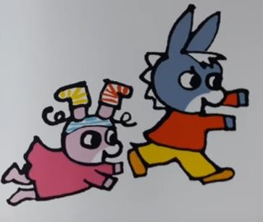Quels vêtements ne sont pas au bon endroit ? *Ses chaussettes et son slip.*
* Où sont-ils ? *Ses chaussettes sont sur ses oreilles et son slip sur sa tête.*
* Sur quelle partie du corps se mettent les chaussettes ?
* Et le slip ?
* Et quand on met un pantalon, c’est sur quelle partie du corps ?
* Et un tee-shirt ? *Le buste et les épaules.*
* Et un pull ? *Le buste et les bras.*

# ☺ Chaque matin, préparez les vêtements de votre enfant sur son lit.

Faîtes le même jeu que Trotro :

* Demandez à votre enfant : « Où es-tu, que fais-tu ? »
* Lui doit répondre comme Trotro : « Je mets ma culotte », laissez-le mettre ce vêtement **tout seul.**
* 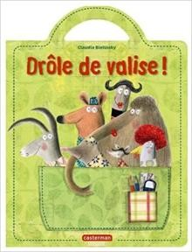Continuez le jeu avec les Autres vêtements. Votre enfant doit toujours utiliser la formule entière lors du jeu : « Je mets … » + dire le nom du vêtement qu’il va mettre.
* 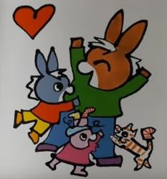Finissez le jeu par une séance de bisous !

UN AUTRE JOUR :

❶ Avant d’écouter l’histoire, vous aurez préparé des vêtements et des accessoires de votre enfant dans une valise ou un sac de voyage : un pantalon, un short, un tee-shirt, un pull, un bonnet, une casquette ou un chapeau, des chaussettes, des socquettes, une écharpe, des lunettes de soleil et ajouter un intrus (une fourchette ou une cuillère).

❷ Cliquez sur le lien suivant et écoutez l’histoire avec votre enfant. <https://vimeo.com/144297513>

❸ Ensuite, apportez la valise que vous avez préparé. Ouvrez-la et laisser votre enfant regarder dedans.

* Sortez les vêtements et accessoires les uns après les autres et demandez à votre enfant de les nommer.

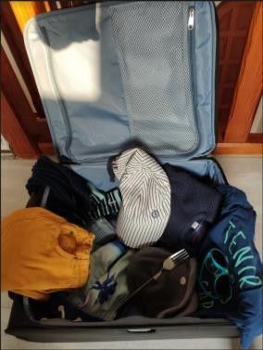

* Remettez tout dans la valise et demandez à votre enfant de chercher et **nommer** tous les vêtements et accessoires que l’on peut mettre **quand il fait froid**.
* Même chose avec les vêtements et accessoires que l’on peut mettre **quand il fait chaud**.